【薪酬绩效】
薪酬绩效管理
2023年11月3日（深圳）

01 课程背景
整体经济环境走低，企业经营压力增大，员工对薪酬的抱怨增加，老板更加关注人工成本，受薪酬和绩效影响的人效管理成为人力资源管理的核心目标。
科学的薪酬管理体系有助于在员工和老板之间建立动态平衡，缓和劳资矛盾。
有效的绩效管理体系有助于打破大锅饭，推动多产多得，调动员工积极性。

02 课程收益
- 人力资源体系认知：了解人力资源管理全貌，理解从经营到人力资源管理的逻辑。
- 薪酬绩效理论学习：掌握企业薪酬设计8步法和绩效管理4阶段
- 薪酬绩效工具表单：学会设计等级工资表、员工套档表、绩效指标设计工具
- 学习先进企业案例：在课堂上学习先进企业的实际薪酬绩效管理案例

03课程特色
逻辑缜密；实战实用；工具强大；案例丰富。

04课程对象
- 企业中高管
- 人力资源总监/经理
- 薪酬绩效经理/主管
- HRBP、COE

05课程大纲
课前调研
上课前3天，陈禄老师将发起在线调查问卷，收集学员关心的薪酬绩效问题。

第一部分 人力全局
一、人的问题
1.人才供需问题：人口下降与企业竞争造成人才供需不平衡
2.人才成本问题：市场和政府共同推动人工成本持续上升
3.人才激励问题：低欲望时代工作积极性难以保持
二、人力资源管理体系
1.经营对人力资源管理的要求
2.人力资源管理全貌，人力资源各模块之间的逻辑关系
3.薪酬体系、绩效体系在人力资源管理体系的位置与作用

第二部分 薪酬管理
三、薪酬设计整体流程
1.薪酬问题：从员工和企业两个角度看到的薪酬问题
2.薪酬的六大矛盾与对策
3.薪酬设计8步法
四、薪酬现状分析
1.薪酬内部分析的方法与工具
2.薪酬外部分析的方法与工具
【案例分享】某科技企业的薪酬分析报告
该报告是真实薪酬设计咨询项目报告，根据员工访谈和调查问卷，结合财务和业务数据分析，得出真实的企业薪酬现状。
五、职位体系优化
1.职位设置：业务部门和职能部门的职位设置方法
【案例分享】某制造企业的核心业务部门的职位分析
2.任职资格：关键职位的核心任职资格
【案例分享】某地产企业的任职资格标准
3.职位优化工具：RASIC优化
【小组练习】人力资源部的职位进行RASIC优化
六、职位价值评估
1.职位评估的底层逻辑：职位评估如何解决问题？
2.职位评估的核心流程与关键点
3.职位评估的结果：《职位价值矩阵》
【案例分享】某地产企业的职位价值矩阵
七、薪酬分配轮次与结构设计
1.薪酬分配轮次设计
2.全周期的薪酬结构设计包括哪些组成部分？
3.薪酬的固定比例与浮动比例：如何设计不同职位序列的固浮比？
【案例分享】某多元化集团企业的薪酬结构
该薪酬结构为真实企业的薪酬结构，明确了该企业全部职位的薪酬组成部分。
八、工资设计
1.等级工资表的关键：薪酬等级、档位、带宽、级差、档差、重叠度
2.市场薪酬的数据来源与渠道
3.企业薪酬策略：企业如何选择薪酬领先策略、跟随策略、保守策略？
【案例分享】某地产企业的等级工资表
【小组练习】等级工资表设计
4.套档模型：设计套档因素和权重，形成套档模型。
【案例分享】某科技企业的套档模型
【小组练习】员工薪酬套档练习
九、奖金设计
1.奖金池总额：人工成本与奖金的比例关系
2.研发人员奖金设计
【案例分享】某科技企业的研发人员奖金包
3.销售人员奖金设计
【案例分享】某地产企业的销售人员奖金包
4.部门奖金分配：明确部门分配奖金的权力和流程
【小组讨论】现场模拟练习某个部门的月度奖金，讨论奖金分配的原则

第三部分 绩效管理
十、绩效管理全貌
1.【观看视频】这家知名公司的绩效管理有什么问题？
2.绩效管理的四个阶段：目标——辅导——考核——应用
十一、绩效指标设计
1.组织绩效指标设计
1)杜邦分析法、平衡记分卡、战略地图、鱼骨图、价值树、价值链、IPO、OGSM
【案例分享】地产企业组织绩效指标
【课堂练习】OGSM练习
2.个人绩效指标设计
1)QTQC
【案例分享】制造企业个人绩效指标
【课堂练习】QTQC练习
3.目标的分解
1)公司目标如何分解？
2)部门目标如何分解？
4.定性指标的设计方法
【案例分享】某科技企业的定性指标
十二、绩效辅导考核与应用
1.绩效辅导：绩效面谈8步法
2.考核管理：如何根据业务与职位设计考核周期、考核关系
3.强制分布的灵活应用
【案例分享】某地产企业绩效强制分布的有效运用
4.考核结果在职位薪酬培训等领域的应用
十三、薪酬绩效测算
1.薪酬绩效测算案例
【案例分享】某制造企业的薪酬测算模型
2.薪酬绩效测算模型的建立流程

06讲师介绍
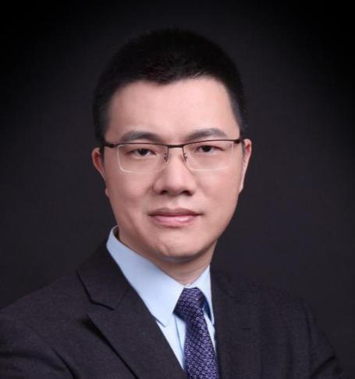
陈禄 老师 ——薪酬设计实战专家
- 国务院发展研究中心咨询顾问
- 原A股中国高科（600730）组织发展总监
- 原太和顾问咨询总监
- 中国信息安全认证中心连续10年顾问
- 北京大学、中山大学、国资委培训中心特聘老师
- 澳大利亚为YANCOAL集团特聘人力资源咨询顾问
- 超过13年人力资源管理咨询经验
- 超过80多家央企、国企、民企、上市公司人力资源管理咨询客户

【个人简介】

陈禄老师具有丰富的企业管理经验，2005-2009年期间同时任三家国有企业总经理，其中一家企业在其接手经营管理的六个月内实现扭亏为盈。

陈禄老师专注人力资源管理咨询，在2010-2022的十三年管理咨询生涯中为超过80多家客户提供组织发展与人才激励咨询服务。

陈禄老师作为项目经理带领团队为某大型央企提供咨询服务，负责甲方并购7家工厂后的整合，统一了所有工厂的组织架构，确立了新的职位体系，同时设计了对应的薪酬体系和绩效体系，此外在项目运作期间帮助甲方培养了多名HR人才，赢得了甲方的高度赞赏并续单。

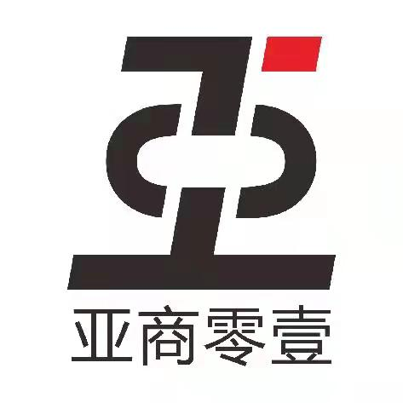
陈禄老师为腾讯某事业部提供咨询服务，带领项目组在6个月之内帮助客户从800人急剧扩张到2000人，经营组织不断敏捷变形，实现了内部架构对外部市场的快速响应，同时梳理统一了职级体系，建立了全部职位通道的能力素质模型，对员工进行了胜任力盘点，并整合了并购对象企业，获得了客户的高度认可，客户经营业绩在半年内实现10倍增长。

陈禄老师为某信息安全机构连续10年提供咨询服务，帮助客户低成本建立了覆盖全国的组织网络，2017年至2019年连续三年经营业绩与利润复合增长率超过40%。

陈禄老师帮助某中央部委进行事业单位改革，通过持续3年的咨询服务，成功帮助客户在实现业务转型升级的同时妥善解决了长期复杂的人事问题。

陈禄老师帮助某科研机构实现企业转制，在转制过程中，高级科研骨干无一人离职，公司成立当年实现盈利。

陈禄老师前往澳大利亚为YANCOAL提供人力资源咨询服务，这是澳洲煤炭行业第一次出现中国人为澳大利亚人提供管理咨询服务，得到了中澳双方的认可。

陈老师总结了近二十年的企业管理和管理咨询经验，对于国有企业和民营企业在不同的发展阶段如何实现企业与人才的双赢进行了深入的研究，提炼出一套关于企业组织发展与人才激励的方法论，并开发出具有实战高效的IT工具，获得了众多企业的高度认可，取得了良好的效果。
【主讲课程】

薪酬类课程

《经营导向的薪酬体系》

《全周期人才激励体系》

《国有企业薪酬设计》

《成长型企业薪酬设计》

《薪酬设计训练营》

人力资源类课程

《非人力资源经理的人力资源管理》
【部分管理咨询客户】
公司 | 行业 | 企业性质 | 公司 | 行业 | 企业性质
中粮食品 | 快消品 | 央企 | 腾讯 | 互联网 | 上市公司
中国电信 | 通讯 | 央企 | 魏桥集团 | 能源/纺织 | 上市公司
中远地产 | 地产 | 央企 | 大恒科技 | 高科技 | 上市公司
中纺粮油 | 快消品 | 央企 | YANCOAL | 能源 | 澳洲上市公司
神华航运 | 航运 | 央企 | 胜伟集团 | 多元化集团 | 民企
神华甘泉铁路 | 铁路 | 央企 | 昌建地产 | 地产 | 民企
神华物资集团 | 物流 | 央企 | 埃夫信科技 | 先进制造 | 民企
神华信息 | 高科技 | 央企 | 立丰药业 | 医药 | 民企
中青实业 | 地产 | 央企 | 柒零传媒 | 传媒 | 民企
方正基金 | 金融 | 国企 | 柏慧燕都 | 快消品 | 民企
兖矿集团 | 能源 | 国企 | 燕顺物流 | 物流 | 民企
沈阳燃气 | 能源 | 国企 | 国研经济研究院 | 咨询 | 国企
中宇公司 | 高科技 | 国企 | 中国发展出版社 | 传媒 | 国企
京环装备 | 先进制造 | 国企 | 中国经济时报 | 传媒 | 事业单位
【部分培训客户】
政府：共青团中央、北京市人保局、北京市团委、珠海国资委、西安高新区管委会
高校：北京大学、中山大学、西安交通大学、湖南大学、华东理工大学、邓小平学院
培训机构：香港亚洲商学院、西安汇博商学院、吴晓波频道、智联招聘、猎聘网、融融网、北清智库、优优企培
互联网：腾讯、网易、猫眼微影、林立信息、泽谦信息、鲜品科技、燕飞网络、梦驰科技、七宝网络、四时科技、聿成科技、易网数字、一悟智能、云众智能、领游游戏、战歌信息
金融：招商银行、东亚银行、中泰证券、新华保险、太平人寿、太平洋保险、方正基金、浙商银行、中融国际信托、国控担保、华创资本、兴泰金融控股、珠海金投、横琴投资、超能投资、恒泰投资、旅投资本、恒天资产、长沙银行
制造业：中航集团、魏桥集团、中联重科、三一重工、哈尔滨飞机工业集团、山河智能、京环装备、天地科技、埃夫信科技、领为军融、华菱湘潭钢铁、天成机械、智霖家具、威能机电、伟杰电器、丰修科技、彩煜灯光、中航重机、中航特材、西安飞机、昌河航空、泛华航空、贵阳航空电机、华达陶瓷、大迈机床
医药：华润三九、辉瑞制药、京新药业、立丰药业、九济堂药业、盖天力药业、润星制药、广信药业、顺泰药业、至信药业、华健药业、中天医药、立德药业、康美大药房、湖南妇女儿童医院、空军西京医院、西安大兴医院、德美口腔
消费品：中粮食品、加加食品、丹麦皇冠、光明乳业、茂祺食品、柏慧燕都、胜伟集团、信和服饰、居然之家
能源：神华集团、五矿集团、兖矿集团、国家电网、湖南有色、沈阳燃气、YANCOAL、南控电力、宁夏电力、石嘴山矿业
旅游：湖北文旅集团、海外旅游、大横琴旅游、恩旅集团、湖北饭店、鄂旅股份、荆旅集团、洪旅集团、神旅发展、光谷文旅、中肯文旅、悦兮半岛酒店、华住集团、汉庭酒店
公用事业：北京环卫、深圳水务、市政西南总院、九江水务、扬州水务、汕尾水务、开平供水、滁州自来水、焦作水务
地产：中远地产、富力地产、龙湖地产、中建集团、中青实业、昌建地产、珠海置业
科技：戴尔、爱立信、大恒科技、中宇公司、杰创通讯、浪潮集团、宏科电子、满誉制衣
通讯：中国电信、中国联通、中国铁塔
烟草：中国烟草、厦门卷烟厂、龙岩卷烟厂、榆林市烟草专卖局
传媒：柒零传媒、唐人影视、中国经济时报、中国发展出版社、德邦广告、骐骥传媒
物流：神华航运、神华甘泉铁路、中通快递、燕顺物流、和众集团、悦达物流、
服务：恒昌律师事务所、中楚律师事务所、拓维检测

07课程报名
【主办单位】
【日期地址】2023年11月3日 （深圳）
【联系报名】林琳13826288934（同微信）
【培训费用】1980元人，团报5000元/3人。【该费用包含：增值税发票、培训费、现场咨询费、茶歇费、手册及签字笔 ；另会务组提供酒店代订服务，如需住宿，请与课程顾问联系、会务组采用酒店协议价格统一为您代订，住宿费用自理！】

